|  |
| --- |
| www.pfonda.com |
| Atome d'Hydrogène |
| Mécanique Quantique |
|  |
| **Hossein Rahimzadeh** |
| **8/19/2008** |

Atome d'Hydrogène

Équation de Schrödinger :



Où,

*  : La fonction d’onde du système en 3D
*  : L’opérateur Hamiltonien du système  
   : La masse réduite   
   : Le potentiel central (ne dépend pas des variables et)
*  : L’opérateur de l'énergie

En trois dimensions :



En coordonnées sphérique :



Soit une solution particulière de cette équation, par la méthode de séparation des variables on pose :



On substitut dans l’équation de Schrödinger :



Comme on a déjà vu :



# Équation angulaire





Alors, son les fonctions propres de l’opérateur  (les harmoniques sphérique):



# Équation radiale





Donc,



On s’intéresse seulement au cas  :



Pour les valeurs, équation radiale devient :



Dont la solution est de la forme :



On substitue dans l’équation :



Donc, il faut que :



Ce qui implique que :



Mais avec la condition,



La solution sera de la forme :



Pour les valeurs de suffisamment grands, équation radiale devient :



Dont la solution tend vers zéro : 

On peut donc écrire :



La solution est de la forme :



On pose :





Mais,



On substitue dans l’équation :



En divisent par on réduit :



On pose le rayon de Bohr : 



Si on pose  on arrive à l’équation Laguerre associée :



Avec la solution :



Alors,



Et donc,



Ou bien :



Donc,



# On trouve  :









Changement de variable :



Donc,





Mais,



Donc,



Alors,



# La solution est :



Donc,



## Exemple 1 :



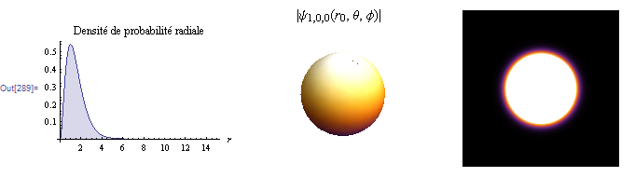

## Exemple 2 :



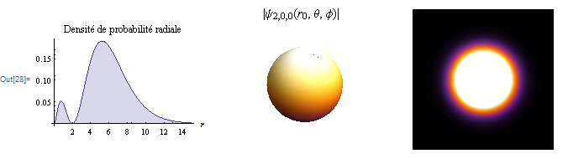

## Exemple 3 :



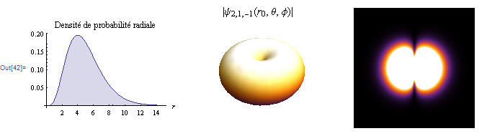

## Exemple 4 :



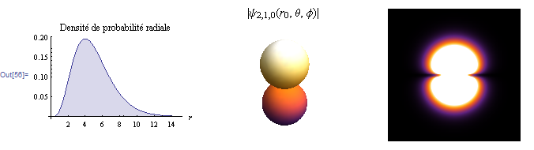

## Exemple 5 :



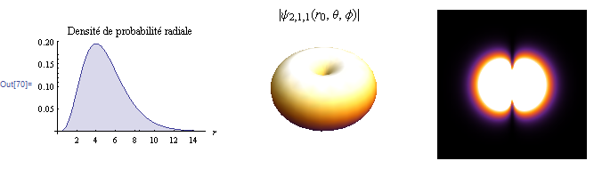

## Exemple 6 :



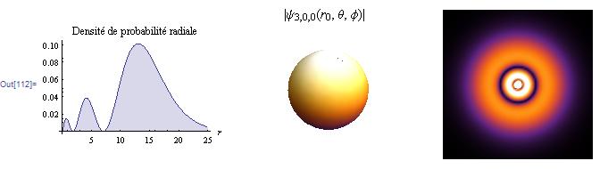

# Les valeurs propres :

Les énergies possibles d’électron de l’atome Hydrogène son quantifiés car :

On a posé :



Alors,





Mais :



Alors,





Pour  :



# Constante de Rydberg





# Changement de niveau

L’électron peut changer de niveau d’énergie et la différence entre les niveaux est émise par un photon d’énergie :

